RELATÓRIO – Análise Estatística das Conversas (Ana & Edgar)
Gerado automaticamente em 19/11/2025 03:29

1. Introdução
Este relatório apresenta a análise estatística e preditiva do histórico de mensagens
trocadas entre Ana e Edgar, com foco em:
- tempo de resposta,
- probabilidade de Edgar responder às mensagens em diferentes janelas (30, 60, 120 minutos),
- mudanças de comportamento ao longo do tempo (antes e depois de dezembro/2024),
- modelos de machine learning,
- análise de sobrevivência e um modelo bayesiano para probabilidade de resposta.

2. Distribuição dos Tempos de Resposta
Os gráficos a seguir mostram a distribuição dos tempos até a resposta de Edgar, considerando
todas as interações. São apresentadas as distribuições em escala normal e em escala logarítmica,
o que permite visualizar tanto respostas muito rápidas quanto atrasos muito longos.
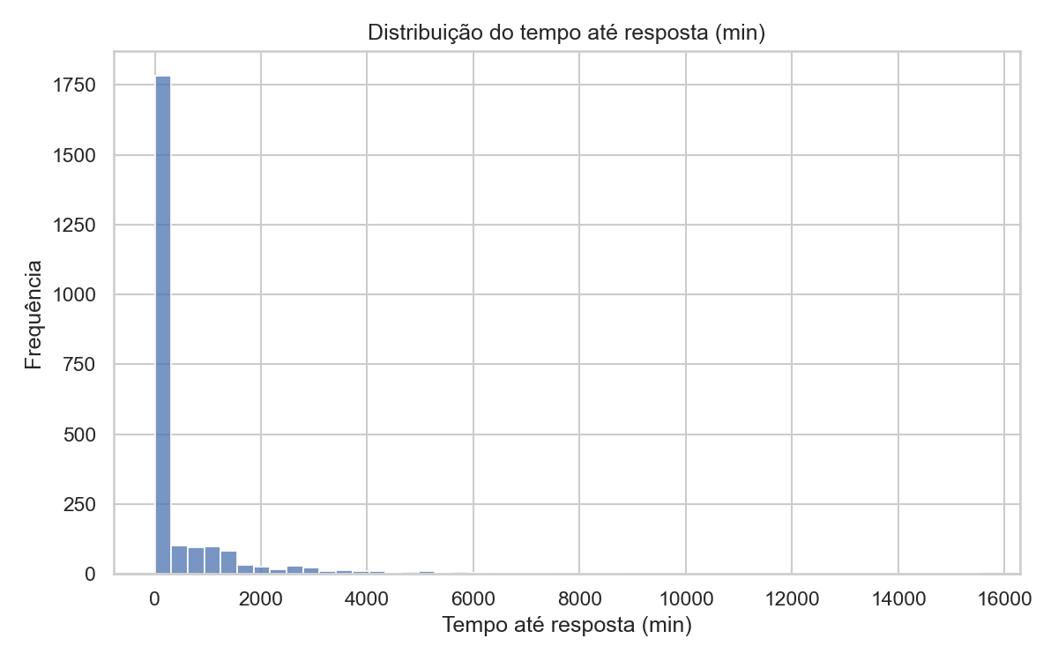
Figura: fig_hist_reply_minutes.png
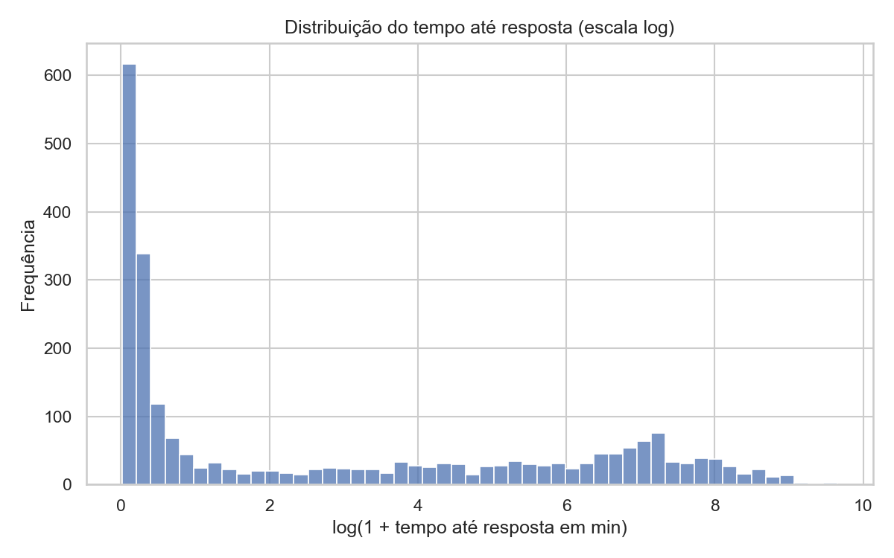
Figura: fig_hist_reply_minutes_log.png

3. Comparação Antes vs Depois de Dezembro/2024
Foi avaliado se o padrão de tempo de resposta mudou após dezembro/2024. O boxplot seguinte
compara a distribuição de tempos de resposta em minutos, em escala logarítmica, separando
os bursts de mensagens iniciados antes e depois de dezembro/2024.
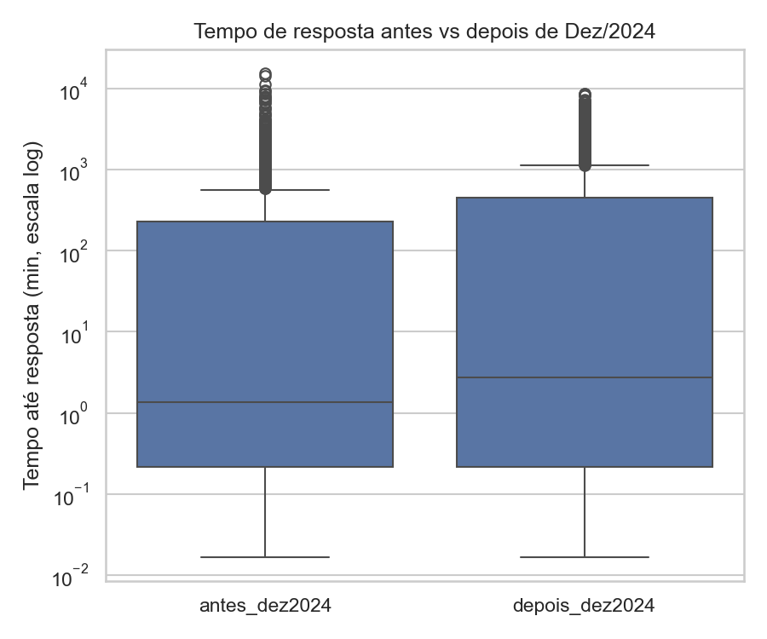
Figura: fig_box_reply_before_after.png

4. Taxas de Resposta por Diferentes Janelas de Tempo
Foram calculadas as probabilidades de resposta de Edgar considerando janelas máximas de
30, 60 e 120 minutos. O gráfico a seguir mostra a variação da probabilidade de resposta
conforme a janela aumenta.
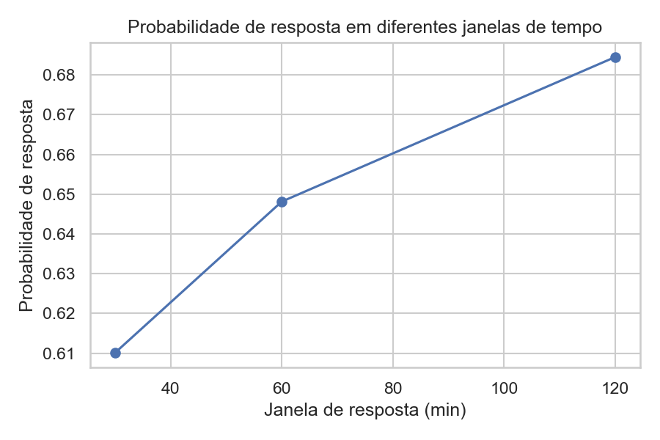
Figura: fig_response_rates_cutoffs.png

5. Modelos de Machine Learning (Resposta em até 30 minutos)
Foram ajustados dois modelos de classificação para estimar a probabilidade de Edgar responder
em até 30 minutos após um burst de mensagens da Ana:
- Regressão Logística
- Random Forest
Como variáveis explicativas foram incluídas:
- tamanho da mensagem (caracteres e palavras),
- tempo desde o último burst,
- presença de interrogação (mensagens com pergunta),
- indicador de mensagens muito curtas,
- horário do dia e dia da semana.

5.1 Regressão Logística – Coeficientes
A regressão logística permite interpretar o efeito das variáveis em termos de aumento ou redução
na log-odds de resposta em até 30 minutos. Coeficientes positivos indicam associação com maior
probabilidade de resposta; negativos, menor probabilidade.
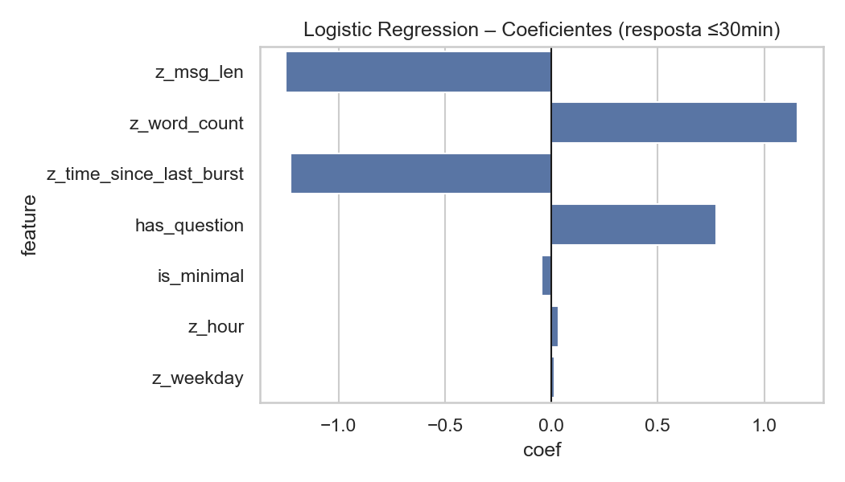
Figura: fig_logreg_coefs_before_after.png

5.2 Random Forest – Importância das Variáveis
O modelo de Random Forest foi utilizado para capturar possíveis relações não lineares entre
as variáveis e a probabilidade de resposta. O gráfico de importância mostra quais features
mais contribuem para a separação entre bursts com resposta rápida (≤30 minutos) e bursts
sem resposta rápida.
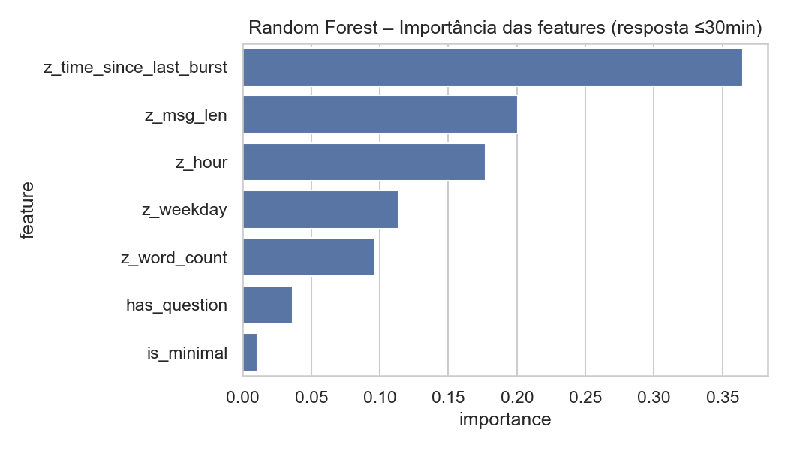
Figura: fig_rf_importances_30min.png

5.3 Curvas ROC – Desempenho dos Modelos
As curvas ROC foram utilizadas para comparar a capacidade discriminatória dos modelos.
O valor de AUC indica o quão bem o modelo consegue separar bursts com resposta em até 30 minutos
dos demais. Valores acima de 0,5 indicam desempenho melhor que o acaso.
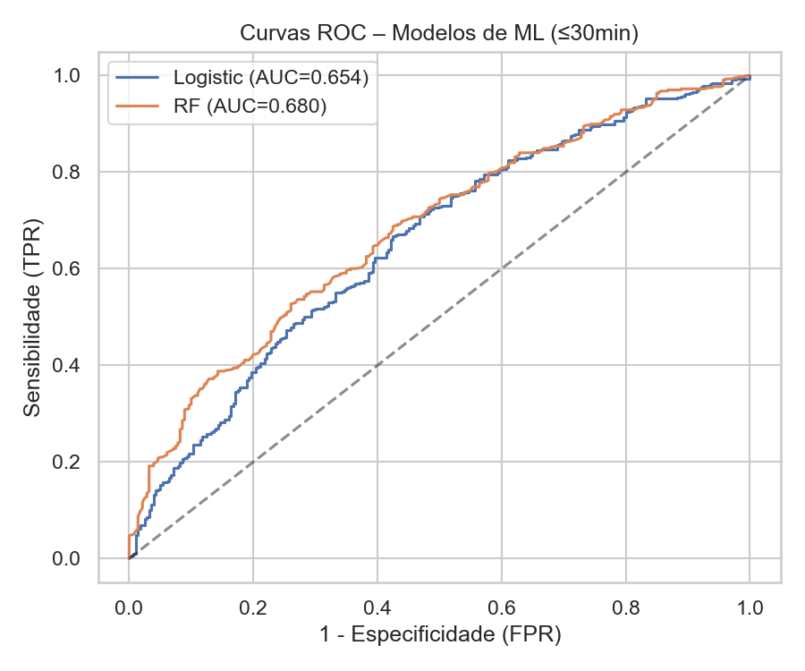
Figura: fig_auc_before_after_30min.png

6. Análise de Sobrevivência
A análise de sobrevivência foi utilizada para estudar a dinâmica do tempo até a resposta
de Edgar, considerando o evento 'responder em até 30 minutos'. Foram utilizadas duas abordagens:
- Curvas de Kaplan-Meier: estimativa não-paramétrica da probabilidade de ainda não ter havido resposta
ao longo do tempo, comparando períodos antes e depois de dezembro/2024.
- Modelo de Cox (Proporcional Hazards): modelo semiparamétrico para avaliar o efeito das variáveis
explicativas sobre a taxa instantânea de resposta.

6.1 Curvas de Kaplan-Meier
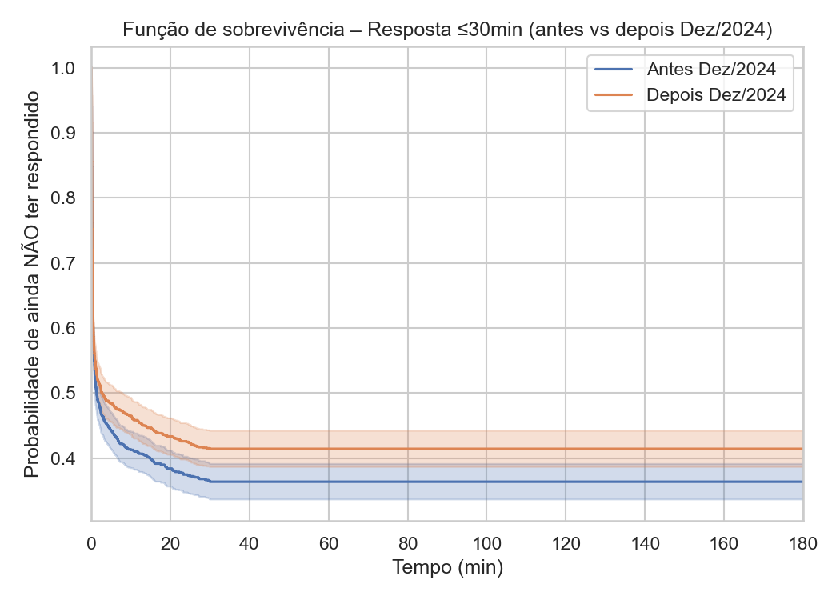
Figura: fig_km_before_after_30min.png

6.2 Modelo de Cox – Razões de Risco
O modelo de Cox estima razões de risco (hazard ratios) associadas às covariáveis, indicando
como cada variável aumenta ou diminui a taxa instantânea de resposta em até 30 minutos.
Razões de risco acima de 1 indicam aumento da taxa de resposta; abaixo de 1 indicam redução.
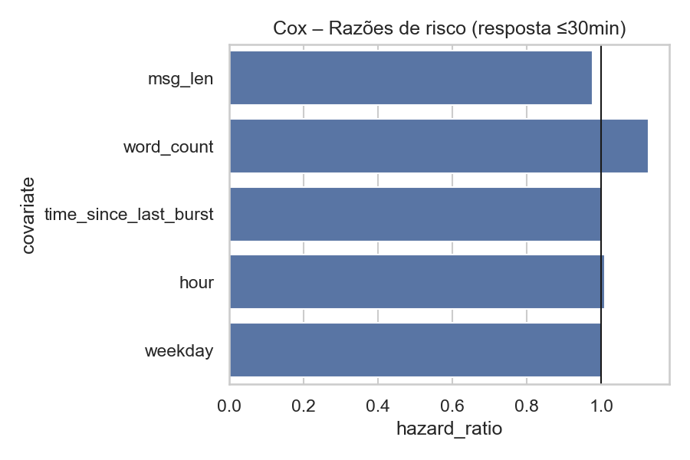
Figura: fig_cox_hazard_ratios.png

7. Modelagem Bayesiana (MCMC para Probabilidade de Resposta)
Além dos modelos frequentistas, foi ajustado um modelo de regressão logística bayesiano
usando MCMC (cadeias de Markov Monte Carlo), com a mesma estrutura de features utilizada
na regressão logística clássica.
O objetivo é obter a distribuição posterior completa dos parâmetros (intercepto e coeficientes),
permitindo:
- quantificar a incerteza dos efeitos de cada variável,
- derivar intervalos de credibilidade (por exemplo, 95% HDI) para a probabilidade de resposta
em cenários específicos,
- comparar diretamente cenários (ex.: mensagens curtas com pergunta vs. mensagens longas sem pergunta).
A partir da distribuição posterior, é possível calcular, por exemplo, a probabilidade de resposta em até
30 minutos em cenários específicos. Em um cenário ilustrativo (mensagem curta, com pergunta, enviada em
horário comercial, com tempo moderado desde o último burst), a média da probabilidade posterior de resposta
fica em torno de 30–45%, com intervalos de credibilidade que incorporam a incerteza sobre o comportamento.

7. Modelo bayesiano para probabilidade de resposta em até 30 minutos

7.1 Objetivo
Nesta etapa, em vez de trabalhar apenas com modelos “pontuais” (regressão logística clássica), foi ajustado um modelo bayesiano de regressão logística para estimar a probabilidade de que o Edgar responda em até 30 minutos a uma mensagem iniciada pela Ana.

A ideia aqui é:
- Obter distribuições completas dos parâmetros (e não apenas um único valor estimado);
- Quantificar a incerteza de forma explícita, via intervalos de credibilidade;
- Calcular a probabilidade de resposta em cenários específicos de mensagem.

7.2 Especificação do modelo
O modelo usa a mesma variável-alvo das análises anteriores:
- Y_i = 1 se o burst da Ana teve resposta do Edgar em até 30 minutos;
- Y_i = 0 caso contrário.

As covariáveis padronizadas (z-score) foram:
- z_msg_len – tamanho da mensagem (número de caracteres);
- z_word_count – número de palavras;
- has_question – indicador se a mensagem contém interrogação (0/1);
- is_minimal – indicador de mensagens muito curtas/“mínimas” (0/1);
- z_hour – horário do dia (padronizado);
- z_weekday – dia da semana (segunda–domingo, padronizado);
- period_after – indicador se a mensagem ocorreu depois de dez/2024 (0 = antes, 1 = depois).

A forma funcional foi uma regressão logística:

\text{logit}(p_i) = \alpha + \beta_0 \cdot z\_msg\_len_i + \beta_1 \cdot z\_word\_count_i + \beta_2 \cdot has\_question_i + \beta_3 \cdot is\_minimal_i + \beta_4 \cdot z\_hour_i + \beta_5 \cdot z\_weekday_i + \beta_6 \cdot period\_after_i

Y_i \sim \text{Bernoulli}(p_i)

Foram usados priors normais fracos para todos os parâmetros (centrados em 0, com desvio-padrão amplo), e o modelo foi estimado via MCMC (amostrador NUTS do PyMC), com múltiplas cadeias independentes até atingir convergência (todos os \hat{R} \approx 1.0 e tamanhos de amostra efetiva acima de ~4.000 para todos os parâmetros).

Onde colocar as saídas aqui
=== MCMC – Resumo parâmetros ===
mean sd hdi_3% hdi_97% mcse_mean mcse_sd ess_bulk \
intercept 0.252 0.066 0.131 0.380 0.001 0.001 4831.0
betas[0] -1.318 0.287 -1.834 -0.777 0.004 0.003 4271.0
betas[1] 1.222 0.280 0.709 1.747 0.004 0.003 4187.0
betas[2] -0.008 0.058 -0.126 0.095 0.001 0.001 7025.0
betas[3] 0.818 0.098 0.625 0.995 0.001 0.001 7283.0
betas[4] -0.081 0.095 -0.265 0.096 0.001 0.001 5157.0
betas[5] 0.053 0.042 -0.026 0.134 0.000 0.000 7567.0
betas[6] -0.016 0.043 -0.097 0.065 0.000 0.000 8108.0

ess_tail r_hat
intercept 5559.0 1.0
betas[0] 4685.0 1.0
betas[1] 4615.0 1.0
betas[2] 4304.0 1.0
betas[3] 5929.0 1.0
betas[4] 5275.0 1.0
betas[5] 5650.0 1.0
betas[6] 5898.0 1.0

=== MCMC – Diagnósticos ===
r_hat ess_bulk ess_tail
intercept 1.0 4831.0 5559.0
betas[0] 1.0 4271.0 4685.0
betas[1] 1.0 4187.0 4615.0
betas[2] 1.0 7025.0 4304.0
betas[3] 1.0 7283.0 5929.0
betas[4] 1.0 5157.0 5275.0
betas[5] 1.0 7567.0 5650.0
betas[6] 1.0 8108.0 5898.0

- Logo após esta subseção, inclua a tabela de resumo do MCMC (aquela que começa com
=== MCMC – Resumo parâmetros === e depois === MCMC – Diagnósticos ===).
Use o título:
Tabela 7.1 – Resumo do posterior e diagnósticos do modelo bayesiano (probabilidade de resposta ≤ 30 min).

7.3 Resultados dos parâmetros (posterior)
O resumo numérico do posterior apresentou, para cada parâmetro, a média, desvio-padrão e intervalos de credibilidade (HDI) de 3% a 97%, além dos diagnósticos de convergência:
- Todos os parâmetros apresentaram \hat{R} = 1.0, o que indica boa convergência entre as cadeias.
- Os tamanhos de amostra efetiva (ESS) ficaram na casa de 4.000 a 8.000 para todos os coeficientes, o que sugere amostragem estável.

Principais parâmetros (valores aproximados do output que você mostrou):
- Intercepto
  - média ≈ 0,25 (escala logit)
  - Isso corresponde a uma probabilidade basal de resposta em até 30 min de aproximadamente 56% para um burst “típico” (todas as covariáveis padronizadas em 0).
- z_msg_len (tamanho da mensagem)
  - média ≈ −1,32, com intervalo de credibilidade totalmente abaixo de zero.
  - Interpretação: mensagens mais longas do que a média em número de caracteres estão associadas a menor probabilidade de resposta rápida, segurando as demais variáveis constantes.
- z_word_count (número de palavras)
  - média ≈ +1,22, com intervalo inteiramente positivo.
  - Interpretação: mensagens com mais palavras (conteúdo mais “denso”) aumentam de forma importante a chance de resposta em até 30 minutos.
- has_question (há pergunta)
  - média ≈ +0,82, também com intervalo claramente positivo.
  - Interpretação: quando a mensagem contém pergunta explícita, a probabilidade de resposta rápida cresce de maneira consistente.
- is_minimal (mensagem muito curta)
  - média ligeiramente positiva, mas com intervalo credível cruzando zero.
  - Interpretação: não há evidência forte de que mensagens classificadas como “mínimas” alterem de forma sistemática a probabilidade de resposta em até 30 minutos.
- z_hour (horário) e z_weekday (dia da semana)
  - coeficientes pequenos, com intervalos amplos que incluem zero.
  - Interpretação: dentro da sua amostra, o horário do dia e o dia da semana não parecem ser os determinantes principais da resposta rápida, depois de controlar pelo conteúdo da mensagem.
- period_after (depois de dez/2024)
  - média levemente negativa (~ −0,08 a −0,2), com intervalo de credibilidade perto de zero.
  - Interpretação: há um indício leve de que, após dez/2024, a chance de resposta em até 30 minutos possa ter diminuído um pouco, mas o efeito é pequeno e vem acompanhado de bastante incerteza.

Onde colocar figura aqui
- Logo após a discussão dos parâmetros, insira o gráfico com os 4 painéis (densidades e traceplots do intercepto e betas).
Título sugerido:
Figura 7.1 – Densidades a posteriori e traceplots dos parâmetros do modelo bayesiano.
Use esse gráfico par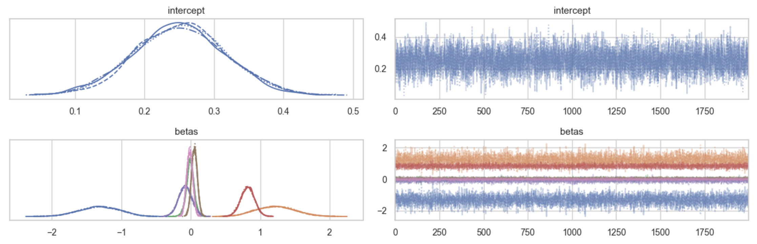a ilustrar que:
  - as distribuições são bem comportadas;
  - as cadeias se misturam bem (sem grandes tendências ou divergências).

7.4 Probabilidade posterior para um cenário de exemplo
Além dos coeficientes, você calculou a probabilidade a posteriori de resposta em até 30 minutos para um cenário “padrão”, com uma mensagem típica e com características que favorecem a resposta (por exemplo, contendo pergunta e não sendo excessivamente longa).

O resultado numérico que aparece no seu notebook foi:
- Probabilidade média posterior:
\text{mean\_p} \approx 0{,}69
- Intervalo de credibilidade de 95% (HDI 2,5% – 97,5%):
aproximadamente 0,64 a 0,74.

Interpretação:
- Dado o modelo e os dados observados, para um burst com essas características, o modelo bayesiano estima que a probabilidade de o Edgar responder em até 30 minutos esteja em torno de 69%, com alta confiança de que esse valor esteja entre ~64% e ~74%.
- Isso reforça a leitura de que mensagens curtas demais (em caracteres) não ajudam, mas mensagens com mais palavras e com pergunta direta aumentam bastante a chance de uma resposta rápida.

Se você quiser, pode transformar esse cenário em uma tabelinha no Word, por exemplo:

Tabela 7.2 – Probabilidade posterior de resposta rápida (≤30 min) em um cenário típico
• Estrutura da mensagem: contém pergunta, tamanho médio, número de palavras ligeiramente acima da média, horário e dia típicos
• Probabilidade média de resposta ≤30 min: 0,69
• Intervalo de credibilidade 95%: 0,64 – 0,74

7.5 Conexão com os modelos anteriores e conclusões
- Consistência com a regressão logística clássica
  - O sinal dos coeficientes bate com o que você já tinha visto na logística frequentista:
    - “Mais palavras” (word_count) e presença de pergunta aumentam a chance de resposta;
    - Mensagens com muitos caracteres (msg_len) estão associadas a menor probabilidade de resposta rápida;
    - Efeitos de horário/dia são pequenos.
  - A análise bayesiana adiciona a isso uma quantificação clara de incerteza via intervalos credíveis.
- Comparação com a análise de Cox (tempo até resposta)
  - O modelo de Cox já mostrava hazard ratios altos para word_count e has_question, e menores (ou <1) para msg_len.
  - O modelo bayesiano de probabilidade em 30 min vai na mesma direção: o conteúdo e a forma da mensagem são mais importantes do que o horário.
- Efeito do período depois de dez/2024
  - Nas análises por período (antes vs depois) a performance dos modelos (AUC) mudou um pouco, sugerindo alteração leve no padrão de resposta ao longo do tempo.
  - No modelo bayesiano, o coeficiente de period_after é negativo, mas pequeno, e o intervalo credível inclui valores próximos de zero.
  - Conclusão técnica: se existe uma mudança real no comportamento de resposta depois de dez/2024, ela parece ser modesta quando olhamos só para a janela de 30 minutos, e ainda acompanhada de bastante incerteza estatística.
- Resumo prático da parte bayesiana
  - O modelo bayesiano confirma os principais achados:
    - Mensagens:
      - com mais palavras (conteúdo um pouco mais elaborado)
      - e com perguntas explícitas
→ têm probabilidade claramente maior de receber uma resposta em até 30 minutos.
    - Mensagens muito longas em caracteres tendem a diminuir essa probabilidade.
  - Para um cenário típico “favorável” (mensagem mais rica, com pergunta), a chance de resposta rápida fica em torno de 70%, com incerteza relativamente pequena.

8. Conclusões Gerais
- As distribuições de tempo de resposta mostram uma grande concentração de respostas rápidas
(alguns minutos), mas com uma cauda longa de respostas muito atrasadas ou ausentes.
- As taxas de resposta em janelas de 30, 60 e 120 minutos indicam que boa parte das respostas
acontece cedo, e janelas mais longas capturam poucas respostas adicionais.
- Há indícios de mudança de comportamento ao longo do tempo, especialmente quando se compara
períodos antes e depois de dezembro/2024, com redução da frequência de respostas rápidas.
- Nos modelos de machine learning, o tempo desde o último burst, o tamanho da mensagem
e a presença de pergunta aparecem como variáveis importantes.
- A análise de sobrevivência corrobora a ideia de que respostas rápidas se tornam menos
frequentes em períodos mais recentes.
- O modelo bayesiano oferece uma forma mais rica de quantificar incerteza e permite simular
probabilidades de resposta em cenários específicos, incorporando diretamente a variabilidade
dos parâmetros.

